

华文新魏
小初号

本科毕业设计报告

3号黑体，课题名称不得超过25个汉字

固定内容为宋体3号

题 目：

学 院： 艺术与设计学院
专 业： 宋体3号居中
学生姓名： 宋体3号居中
学 号： 宋体3号居中
指导教师： 宋体3号居中
指导教师职称： 讲师/副教授/教授

题目类型： 命题性概念设计 科研协作 参赛设计 委托设计

2026年5月11 日

本科生毕业设计报告独创性声明

本人声明所呈交的毕业设计报告是我个人在指导老师指导下进行的工作及取得的成果。尽我所知，除了文中特别加以标注和致谢中所罗列的内容以外，文中不包含其他人或其它机构已经发表或撰写过的成果；也不包含为获得桂林电子科技大学或其他教育机构的学位或证书而使用过的材料。其他同志对本工作的启发和所做的任何贡献均已在毕业设计报告中做了明确的说明并表示了谢意。
毕业设计报告若有不实之处，本人承担一切相关责任。

本人签名： 日期： 年 月 日

本科生毕业设计报告使用授权说明

桂林电子科技大学有权保留并向国家有关部门或机构送交毕业设计报告的复印件，允许毕业设计报告被查阅和借阅。本人授权桂林电子科技大学可以公布毕业设计报告的全部或部分内容，可以采用影印、缩印或其它复制手段保存、汇编毕业设计报告。

本人签名： 日期： 年 月 日

导师签名： 日期： 年 月 日

摘 要
3号黑体加粗，文字中间空两格，

摘要的内容应包含与设计报告正文同等量的主要信息，供读者确定有无必要阅读全文。总结起来就是四要素：一是目的：课题研究的目的、研究范围、研究的重要性（概括课题简介及选题背景、设计调研和设计定位）；二是研究方法：完成该课题采用了哪些手段和方法（概括设计过程）；三是结果：完成了该课题取得的设计成果情况（概括设计成果）；四是结论：得出的重要结论及主要观点或新见解（概括设计总结与设计展望）。（300字左右）
摘要文字部分：文字小4号，中文宋体；行间距1.5倍。300字左右。
关键词：关键词之一；关键词之二；关键词之三
小四号、宋体、各关键词之间用分号,3-5个关键词
小四号、黑体、顶格

字体为Times New Roman,3号加粗。

Abstract

（摘要的英文翻译，对应中文摘要内容，文字小四号，字体为Times New Roman；两端对齐；行间距1.5倍。）
（范例）In recent years, virtual reality (VR) technology has been extensively applied in the tourism industry, invigorating the integration of culture and tourism. VR tourism utilizes computer technology to transform real-world travel scenes into three-dimensional virtual displays, enabling tourists to take virtual tours via the internet and other media. This breaks the constraints of time and space, providing a novel travel experience for users. The sense of presence in VR tourism affects users' perception and decision-making regarding travel destinations and can effectively induce travel intentions.
Keywords: Embodied Cognition; VR Tourism; Presence; Partial Least Squares
小四号加粗、Times New Roman、顶格
小四号、字体为Times New Roman、各关键词之间用分号,3-5个关键词
目 录
一级目录小3号宋体加粗
3号黑体加粗，文字中间空两格，目录自动生成，手动调整格式。
三级目录小4号宋体加粗，目录只到三级编号，正文可以到四级编号
二级目录4号宋体加粗

1 课题简介及选题背景 1
1.1 课题简介 1
1.2 选题背景 1
2 设计调研 2
3 设计定位 3
4 设计过程 4
4.1 ■■■■■ 4
4.2 ■■■■■ 4
4.2.1 ■■■■■ 4
4.2.2 ■■■■■ 4
5 设计成果 5
6 设计总结 6
6.1 ■■■■■ 6
7 设计展望 7
致谢 8
参考文献 9
附录 10

1 课题简介及选题背景
一级标题小3号宋体加粗左顶格
二级标题为1.1，1.2，1.3…，4号宋体加粗

1.1 课题简介
（包括研究目的、研究方法和手段、研究结果或应用效果等，300-500字。）
例：
文中参考文献的标注
数字人+文化旅游可深入文旅景区、文化主题馆等各个场所学习，实现实景直播、景区导游、视频动画制作等功能，成为文旅企业、展馆展厅与景区园区新名片，助力拓展文旅行业营销边界。……
正文部分：文字小4号，中文宋体；行间距1.5倍

1.2 选题背景
随着元宇宙概念的提出，数字技术正在被广泛应用于旅游行业中，从而为虚拟人物的塑造提供了新的技术基础。李四（2023）^{[1]}最先提出虚拟人物不再只是单纯的IP形象，而是被赋予了更加真实的人格、性格和自主意识，并在元宇宙的多维数字空间中拥有更加广阔的生存空间。王五（2023）^{[2]}认为游客可以在元宇宙的城市、交通、生活等多种数字环境中与虚拟人物互动，了解数字人的性格、行为和生活轨迹，从而获得更加身临其境的旅游体验。
文中参考文献的标注

注：目录标题为必须完成的相关内容，但文字可以根据不同专业要求适当调整；括号内的内容为说明性文字。

正文开始标注页码，位置居中zhong

2 设计调研
（包括市场调研、社会调研、生产实习等过程，字数1000以上。）
人物访谈:
受访者甲: 姓名：张三 年龄：22 职业：学生
爱好：游泳/数码类产品
旅游资金来源：兼职，奖学金
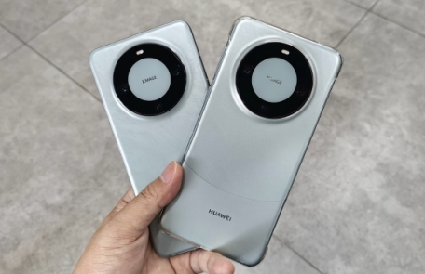
图注文字为5号宋体，注意编号规则：图+章节序号-图的序号
图2—1 受访者甲 图2—2受访者甲的收藏

张三是个数码发烧友，最大的爱好就是关注每一期数码类杂志的新品推介，他会自己所能赚钱买下自己所喜欢的数码产品。他觉得有这些数码产品的陪伴生活变得很多彩，很方便，而且数码产品能够体现一个人的审美品位，他的手机、笔记本电脑让他看起来很酷、很现代。
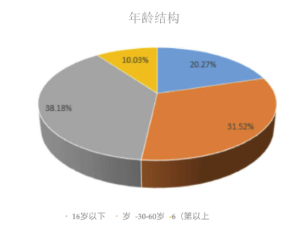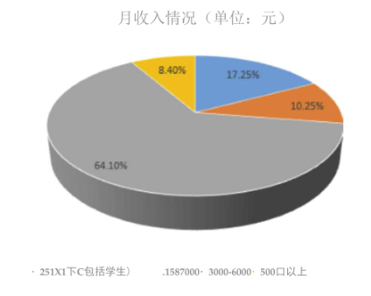
图2—3 XXX调查

如图2-3显示，在被调查的人中90%以上的人在旅途中最担心的事情都是自己会不会迷路。而在关于迷路问题的解决的调查中，察看地图的解决方式为多数人所选择，结果见表2-1。
表注文字为5号宋体，放表的上方
表 2-1 XXX表
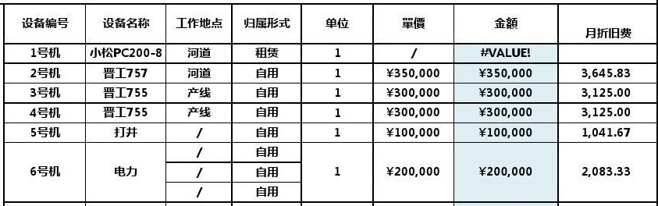

3 设计定位
（设计所针对的目标市场，定位策略、预期效果等，500字以上。）

4 设计过程
（设计预案，各阶段草图、详图、注解说明，解决问题的途径等，1000字以上。草图、分镜数量等要求详见毕业设计指导书。）

4.1 ■■■■■
二级标题为1.1，1.2，1.3…，4号宋体加粗

4.2 ■■■■■
三级标题为1.1.1，1.1.2，1.1.3…，小4号宋体加粗

4.2.1 ■■■■■
初期方案的设想是围绕着“xxx元素”来展开的，利用xxx元素进行创作。通过跟导师的交流，给出了X点意见：一.……；二.……；三.……，这三点来确定作品的特征。如图4-1，采用XXX来展示XXXX元素，制作XXXXX，使用户……。……如图4-2的……
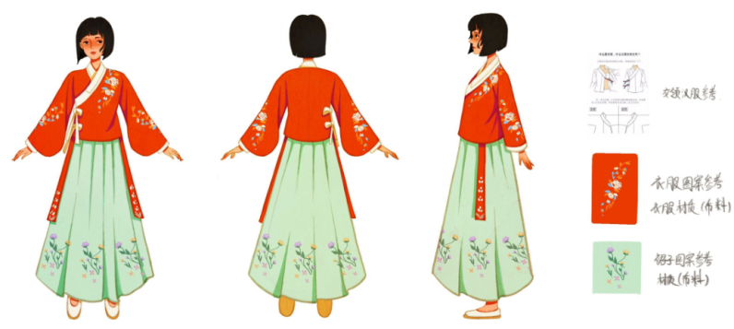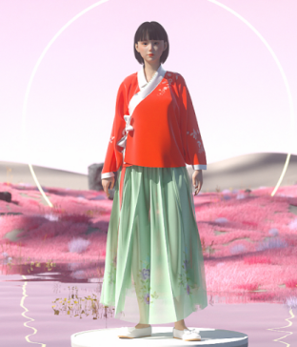
图4-1 “筱筱”角色设计草图 图4-2 角色三维模型

4.2.2 ■■■■■

5 设计成果
（最终方案的手绘效果图或电脑效果图、模型图等。方案、效果图等数量要求详见毕业设计指导书。）
设计系列作品一：
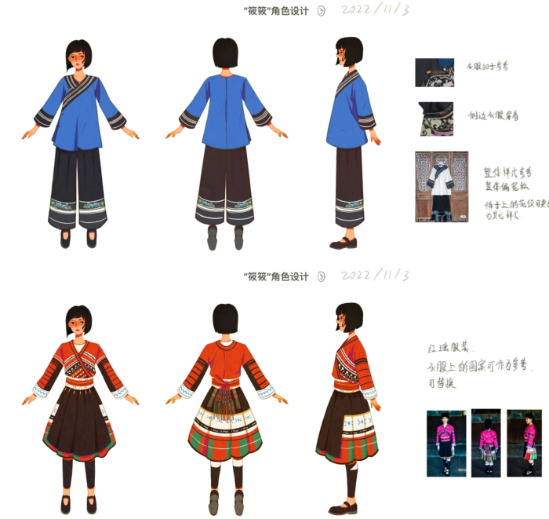
图5—1方案实现过程

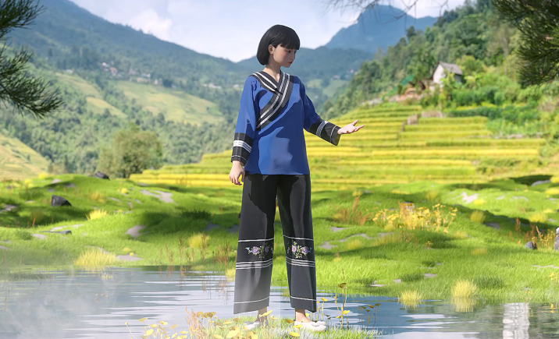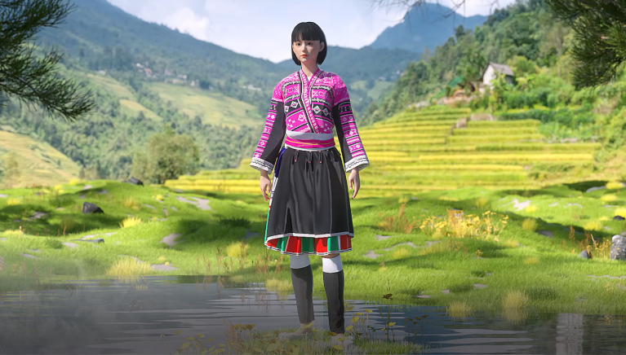
图5—2 三维效果图1
图5—2 三维效果图1

6 设计总结
（设计作品的功能、特点、创新、操作方法、设计和研究过程、分析得失成果等总结性文字，1000字以上。）

6.1 ■■■■■

7 设计展望
（设计作品的推广应用前景、未来发展趋势、可持续性设计等愿景展望。）

致 谢

（谢辞，文字小4号，中文宋体；行间距1.5倍）

参考文献

- 刘芮彤. 元宇宙概念下虚拟数字人的传播研究——以美妆博主柳夜熙为例[J]. 新闻研究导刊, 2022, 13(15):3.
5号宋体，参考文献最好是近5年的，不少于10篇（不少于2篇英文）
- 廖秉宜, 向蓓蓓. 虚拟数字人与元宇宙营销新景观[J]. 国际品牌观察, 2022(007):000.
- Lee A . A Study on the User Experience to Improve Immersion as a Digital Human in Lifestyle Content[J]. Applied Sciences, 2022, 12.
- Rossi S . Advances in Metaverse Investigation: Streams of Research and Future Agenda[J]. Virtual Worlds, 2022, 1.
……………………………………………
[10] ……………………………………………

附 录
（调查问卷及分析表、相关行业标准、作品补充图片、展板等）

